EB患儿居家照护日记卡
设计理念：本日记卡旨在帮助您轻松记录孩子皮肤伤口情况与护理要点，并在复诊时为医生提供准确信息。
记录日期： ____年____月____日

第一部分：每日情况记录（请在完成的项目后打√）
 | 记录项目 |  | 备注/具体说明
1. 全身情况 | 今日有无发烧 | □是（体温＞38℃） □否 | 最高体温：____℃
 | 今日食欲如何？ | □好 □一般 □差
 | 今日精神如何？ | □好 □一般 □差
2. 皮肤与伤口 | 是否完成每日全身皮肤检查？ | □ 是 □否 | 重点部位：□肘部 □膝盖 □脚踝 □臀部
 | 今日是否有新发水疱/伤口？ | □是 □否 | 数量：约____个
 | 今日是否有感染或疑似感染伤口？ | □是 □否 | 为医护人员评估提供依据
3. 护理操作 | 今日是否洗澡？ | □是 □否 | 使用的洗液：□清水 □生理盐水 □其他：____
 | 今日是否更换伤口敷料？ | □是 □否 | 更换了____处伤口
4. 疼痛与不适 | 今日孩子是否因伤口/瘙痒明显哭闹？ | □是 □否
 | 今日是否使用了止痛药/止痒药？ | □是 □否 | 药物名称：_______

第二部分：重点伤口情况记录（ 伤口类型： □新发 □已存在）
评估项目 | 请选择最符合的情况（打√）
1. 伤口大小趋势 | □明显缩小 □略微缩小 □无变化 □略微扩大 □明显扩大
2. 渗液量(与前一日相比) | □很少(敷料微湿) □中等(浸透内层) □很多(浸透外层)
3. 渗液性质 | 颜色： □清澈 □淡黄 □黄绿 □淡红(血性)  稠度： □稀薄 □粘稠
- 伤口气味 | □无味 □有异味
5. 伤口组织 | □红色(健康肉芽) □白色 □黄色 □黑色
6. 周围皮肤 | □正常 □红肿 □浸渍(发白/起皱) □有新水疱/皮疹
7. 疼痛评估(换药时) | 0-10分： 0 1 2 3 4 5 6 7 8 9 10 (不痛 → 剧痛)  是否使用镇痛措施：□否 □是 (□药物 □非药物)
8. 本次使用敷料 | 类型： □泡沫敷料 □硅胶敷料 □水凝胶敷料 □含银敷料 □其他
- 本次使用药物 | □是（具体药物） □否

第三部分：本周小结与提醒（每周日填写一次）
本周护理，我最满意的地方是： （可多选）
□换药速度更快了 □孩子更配合了 □找到了更合适的敷料
□伤口有明显好转 □我自己的心态更平稳了 □其他：____________________
本周遇到的困难或疑问是： （可多选）
□敷料容易脱落 □伤口渗液多，不好处理 □孩子疼痛/瘙痒严重
□遇到新的护理问题，不知道如何处理 □其他：____________________
需要咨询医生/护士的问题：

EB患儿居家换药操作核查表（照护者版）
患儿姓名： __________
换药日期： ____年____月____日
伤口部位： __________
操作人： __________

阶段 | 操作步骤 | 完成 | 备注/关键要点
【准备阶段】 | 1. 环境准备：选择光线明亮、干净的操作台面，并已用消毒液擦拭。 | □是  □否  □不适用 | 避免在灰尘多、有宠物走动的地方进行。
【准备阶段】 | - 物品准备：一次性备齐所有所需物品。  □ 无菌敷料（如泡沫敷料、含银敷料等） □ 生理盐水 □ 无菌棉签/纱布 □ 无菌手套 □ 剪刀（2把，清洁/无菌） □ 无菌针头 □ 绷带/管状弹力网套 □ 医用胶带 □ 润肤剂（如凡士林）  非必要准备□ 普朗特 □ 油纱 □ 黏胶祛除剂 □ 水凝胶敷料（用于厚痂） | □是  □否  □不适用 | 检查敷料有效期。提前裁剪好敷料。
【准备阶段】 | 3. 人员准备：操作者洗手（流动水+洗手液），并佩戴口罩。 | □是  □否  □不适用 | 洗手时间不少于40秒，七部洗手法。
【去除旧敷料】 | 4. 手部消毒：洗手后，使用快速手消毒液再次消毒双手。 | □此后同上
【去除旧敷料】 | 5. 软化敷料：若敷料粘连，使用生理盐水浸湿边缘或使用粘胶去除剂。 | □ | 耐心软化，切勿强行撕扯。
【去除旧敷料】 | 6. 轻柔去除：沿平行于皮肤的方向，缓慢轻柔地揭除旧敷料。 | □ | 观察患儿反应，如疼痛剧烈可暂停。
【去除旧敷料】 | 7. 敷料处理：将旧敷料直接放入垃圾袋。 | □ | 避免污染环境。
【伤口处理】 | 8. 戴手套：佩戴无菌手套或使用手消溶液消毒双手。 | □是  □否  □不适用 | 防止交叉感染。
【伤口处理】 | 9. 伤口清洁：清洁伤口使用生理盐水，从伤口中心向外方式轻柔清洁；疑似感染或感染伤口使用普朗特溶液浸湿纱布后进行湿敷10min。 | □ | 或用注射器脉冲式冲洗。
【伤口处理】 | 10. 伤口评估：按照“居家伤口评估与路径图”观察伤口颜色、渗液、气味等。 | □ | 如有感染迹象（红绿灯卡的“黄/红灯”），暂停并咨询医生。
【伤口处理】 | 11. 水疱处理：如有新发张力性水疱，用无菌针头从低点刺破，并保留未感染疱皮。 | □ | （如无水疱，此步跳过）
 | - 清洁伤口：使用不粘敷料覆盖；污染伤口：使用含银敷料（提前使用无菌剪刀进行裁剪）覆盖后，使用不粘敷料覆盖；渗液量较大的伤口使用泡沫敷料。
【更换敷料】 | 13. 更换手套/洗手：处理完旧敷料和伤口后，更换新手套或再次洗手。 | □ | 防止交叉感染的关键步骤！
【更换敷料】 | 14. 涂抹保护膜：在伤口周围健康皮肤上涂抹润肤剂，如凡士林、液体石蜡等，不建议使用含有十二烷基硫酸钠成分的润肤产品。 | □是  □否  □不适用 | 形成保护层，防止浸渍。
【更换敷料】 | 15. 放置敷料：将已裁剪好的新敷料无褶皱地覆盖伤口，边缘超出伤口1-2cm。 | □ | 确保敷料完全覆盖伤口。
【更换敷料】 | 16. 妥善固定：使用绷带或管状弹力网套固定，禁用胶带直接粘贴皮肤。 | □ | 检查松紧度，以能插入一指为宜。
【结束阶段】 | 17. 整理用物：将所有废弃物品放入垃圾袋并扎紧，妥善处理。 | □
【结束阶段】 | 18. 再次洗手：操作结束后，再次用流动水和洗手液彻底洗手。 | □
【结束阶段】 | 19. 记录：在《居家照护日记卡》上记录本次换药情况。 | □
操作总结：
本次换药总时长： ____ 分钟
患儿配合度： □ 良好 □ 一般 □ 差
遇到的主要困难： □ 无 □ 敷料粘连 □ 患儿哭闹 □ 出血 □ 其他：_________

居家伤口评估流程图（伤口图片）
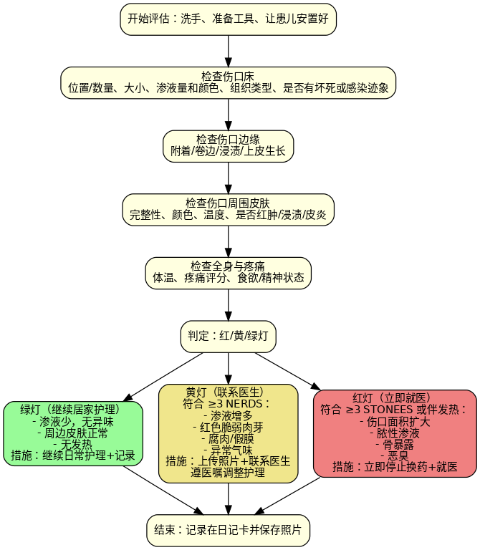

开始评估：洗手、准备工具、让患儿安置好
↓
检查伤口床：
位置/数量、大小、
渗液量：①少量：纱布微湿。
②中量：浸透内层敷料。
③大量：浸透外层敷料。
渗液颜色/性质：①清澈/淡黄：正常血清，没问题。
②黄绿/乳白：脓液，感染警示信号！
③粉红色：少量血性液，可能为操作中轻微损伤。
颜色：①鲜红色：好消息，是健康的新生肉芽组织，说明伤口在良好愈合。
②暗红色/黑色：坏消息，这是坏死组织（腐肉），伤口无法愈合，需要清理。
③黄色/白色：通常是纤维蛋白或脓液，提示可能存在感染或渗液过多。
气味：①无味或轻微血腥味：正常。
②发甜/发腥味：可能为细菌定植。
③明显恶臭/腐臭味：严重感染的重要标志！
↓
检查伤口边缘：
① 上皮生长：好消息，这是伤口愈合的标志。可以看到边缘有粉红色或淡红色的新皮肤（上皮细胞）从外周向中心生长，说明伤口正在稳步愈合。
② 附着/卷边：通常是坏消息。附着：指伤口边缘与基底粘附在一起，没有生长的迹象，可能意味着愈合停滞。
卷边（卷边/内卷）：伤口边缘增厚、发白并向下卷起，像一只干涸的碗。这是愈合停滞的典型信号，表明伤口无法正常收缩和上皮化，需要专业清创。
③ 浸渍：坏消息，这是由于伤口渗液过多，导致周围健康的皮肤被过度浸泡。表现为皮肤发白、变软、起皱。这会削弱皮肤屏障，易继发感染，并扩大伤口范围。需要管理渗液，使用吸收渗液较强的泡沫敷料。
↓
检查伤口周围皮肤：
① 颜色正常、温度正常、皮肤完整：好消息，这表明伤口被有效隔离，未对周围健康组织造成不良影响，目前的护理方案是合适的。
② 红肿、皮温升高：坏消息，这是蜂窝织炎的典型表现，强烈提示伤口感染已向周边扩散，需要医疗干预
③ 浸渍：坏消息，这是由于伤口渗液过多，未能被敷料有效管理，导致周围健康皮肤被过度浸泡。表现为皮肤发白、变软、起皱。这会削弱皮肤屏障，易继发感染，并扩大伤口范围。必须加强渗液管理，使用吸收渗液较强的泡沫敷料。
④ 皮炎（接触性皮炎）：坏消息，这通常是由于对伤口敷料、药膏或清洗液过敏引起。表现为皮肤瘙痒、红斑、丘疹甚至水泡。需要识别并停止使用可能的过敏原，并更换为低敏性敷料。
↓
检查全身与疼痛：
① 体温正常、食欲精神佳、疼痛评分低或下降：好消息，全身状态支持愈合，炎症控制良好。
② 发热：坏消息，警惕全身性感染。
③ 疼痛加剧/性质改变：坏消息，提示感染加重或治疗不当。
④ 食欲不振/精神萎靡：坏消息，营养与能量不足，愈合停滞。
↓
判定：红/黄/绿灯
● 绿灯（继续居家护理）：渗液少，无异味，周边皮肤正常，无发热；措施：继续日常护理+记录
● 黄灯（联系医生）：符合≥3 NERDS，如渗液增多、红色脆弱肉芽组织、腐肉/假膜、异常气味；措施：上传照片+联系医生，遵医嘱调整护理
● 红灯（立即就医）：符合≥3 STONEES 或伴发热，如伤口面积扩大、脓性渗液、骨暴露、恶臭；措施：立即停止换药+就医

不同伤口情况的敷料选择与处理方案
1. 绿灯路径：正常愈合伤口
特征：颜色鲜红，渗液清亮量少/中等，无臭味，无发热。
处理方案：
清洁：使用生理盐水或温开水冲洗。
首选敷料：无边泡沫敷料。简易版本：使用石蜡纱布，每天更换；最后使用管状纱布进行包扎。
优点：柔软、不粘连、吸收渗液、缓冲保护。
更换频率：每1-3天，或当渗液接近浸满敷料时。
2. 黄灯路径：疑似轻度感染或细菌定植
特征：渗液变多/变黄稠、有轻微异味，但孩子没有发烧。
处理方案：
清洁：使用生理盐水进行冲洗后，遵医嘱使用普朗特冲洗或湿敷5-10分钟。
首选敷料：含银敷料。
优点：银离子可有效杀灭和抑制细菌。
更换频率：每日更换，并密切观察。使用不宜超过2周，若无效需就医。
注意：可遵医嘱轮换使用外用抗生素软膏（如莫匹罗星）。
3. 红灯路径：疑似严重感染
特征：符合“黄灯”特征，并同时出现：伤口红肿范围扩大、有恶臭、患儿发烧、精神萎靡、剧痛。
处理方案：
立即停止换药！
用一块干净的纱布或敷料轻轻覆盖伤口。
立即拍照，并通过支持群/电话联系您的医生或护士，或直接前往医院。
切勿自行使用抗生素或特殊敷料，以免影响医生诊断。
4. 特殊伤口处理
有黑色/黄色厚痂：
处理：使用水凝胶敷料覆盖在结痂上，可软化痂皮，使其自动脱落。禁止强行撕揭！

